Алиева Арал Жалгасовна,
«Бейнеу ауданының әкімдігінің
«Жұмағали Қалдығараев атындағы орта мектебі» ККМ
Маңғыстау облысы, Бейнеу ауданы, Бейнеу ауылы

Л.Н. Толстой. «Кавказский пленник»

Дата: L 2
КЛАСС: 5  Раздел: Культура:характер и личность. |  | Количество присутствующих:12 |  | Количество отсутствующих: 0
Цели обучения, которые будут достигнуты с помощью данного урока |  | 7.С1- понимать сообщение продолжительностью 3-5 минут, извлекая необходимую информацию и определяя последовательность событий.  7.Г2- пересказывать содержание ,используя различные приёмы сжатия текста.  7.Ч 1-понимать главную и второстепенную информацию сплошных и не сплошных текстов, связывая информацию с общеизвестными ,повседневными знаниями.
Ожидаемые результаты |  | - Все учащиеся смогут: понимать сообщение, извлекая необходимую информацию, передавать события, соблюдая последовательность.  - Большинство учащихся будут уметь: представлять информацию в виде таблицы ,схемы.  Некоторые учащиеся смогут пересказать содержание.
Языковая цель  Предыдущее обучение: |  | Учащиеся могут: строить речь логично и последовательно, демонстрируя нормы устной и письменной речи.  Ключевые слова и фразы: литературный герой, персонаж, быль, рассказ, антитеза.  Используемый язык для диалога/письма на уроке: русский.  Вопросы для обсуждения: Какие жанры художественного стиля вы знаете? Чему учит нас рассказ «Кавказский пленник», какие нравственные уроки преподносит?  Учащиеся познакомились с творчеством Н.А.Заболоцкого. Знают, какими истинными ценностями должен владеть человек.
Планируемые сроки | Планируемые действия |  |  |  | Ресурсы
1.Организационный момент.
Для создания коллаборативной среды класс делится на две группы.
Для создания психологической атмосферы проводим игру «Хорошее настроение»Похлопайте в ладоши те, у кого хорошее настроение.Посмотрите друг на друга- улыбнитесь!
Начало урока | II.Актуализация знаний.  К.На доске портрет Л.Н.Толстого.  Какие произведения Л.Н.Толстого вы знаете?  Как вы думаете, о чём пойдёт речь на данном уроке?  (Деятельность учащихся) К. Учащиеся определяют тему урока.  III.Изучение нового материала.  К.Презентация «Жизнь и творчество Л.Н.Толстого»  К.(Деятельность учащихся) Учащиеся просматривают презентацию, записывают хронологическую таблицу , рассказывают о жизни и творчестве писателя(опережающее задание).  Хронологическая таблица.  1828г, 9 сентября -родился Толстой в имении Ясная Поляна  70-е годы 19 века –«Кавказский пленник»  1851г-отправляется на Кавказ.  Вспоминают жанры художественного стиля. Выясняют к какому жанру относится рассказ-быль Л.Н. Толстого «Кавказский пленник»(прозаический жанр)  Просматривают отрывок фильма «Кавказский пленник»( по мотивам рассказа Л.Н.Толстого).  К.Работа по тексту  1.Проводится работа с терминами литературы:  литературный герой, персонаж, действующее лицо, антитеза.  2.Словарная работа по стратегии «Графический органайзер»  Слово, перевод на казахский язык, значение  Слова Перевод слова Значение слова  Колодки бұғау,кесен деревянное приспособление,надевающееся в старину на ноги арестантам для предупреждения побега  Сакля Кавказ халқының үйі Крестьянский дом на Кавказе  3.Чтение 1-й, 2-й части рассказа «Кавказский пленник»  4.Какой литературный приём использует Л.Н.Толстой, описывая  Жилина и Костылина?( антитеза)  5.Стратегия «Веер»( листочки в виде веера, на них вопросы): учащиеся выбирают вопросы по кругу, по часовой стрелке, подкрепляют свои ответы словами из текста.  1.Почему рассказ называется «Кавказский пленник»?  2.Где происходит действие в рассказе?  3.Кого из героев рассказа можно назвать «кавказским пленником»?  4.Какова причина, заставившая Жилина отправиться в путь?  5.В чём заключалось опасность пути?  6.Что заставило Жилина и Костылина оторваться от охраны и уехать вперёд?  7.Как договорились вести себя герои в пути и как себя вели, столкнувшись с горцами?  8.Расскажите о том, как были захвачены в плен Жилин и Костылин.  9.Как определилась судьба Жилина, а затем и Костылина в плену?  10.Что заставляет Жилина торговаться с татарами, написать письмо на несуществующий адрес?  Ф.О смайлики.  IV.Освоение изученного материала.  Г.Работа в группах.  Деление на группы (фото Жилина и Дины)  Задание для первой группы:  1.Упр.144 Выпишите качества, которые присущи Жилину.  Добрый (думает о матери, жалеет её; надеется на себя, обдумывает побег; деятельный человек; сумел прижиться в ауле; работящий, всем помогает; любит детей; великодушный; слабый человек, на себя не надеется; ждёт помощи от матери; способен на предательство.  .2.Составьте кластер на тему «Кавказский пленник»  Костылин  Жилин  Дина  Кавказский  пленник  Плен Черный татар  3.Составление синквейна к слову Жилин  1.Жилин  2.Храбрый, сильный  3.Мастерит, бежит, помогает  4.Надеется на себя.  5.Офицер  Задание для второй группы:  1.Упр.144.Выпишите качества, которые присущи Костылину  Добрый (думает о матери, жалеет её; надеется на себя, обдумывает побег; деятельный человек; сумел прижиться в ауле; работящий, всем помогает; любит детей; великодушный; слабый человек, на себя не надеется; ждёт помощи от матери; способен на предательство.  2.Составьте кластер на тему « Кавказский пленник»  3.Составление синквейна к слову Костылин  1.Костылин  2.Ленивый, трусливый.  3.Жалуется,лежит,просит  4.Не верит в свои силы  5.Трус.  Ф.О взаимооценивание  Физкультурная минутка  V .Закрепление изученного материала.  И. Работа.  1.Какие нравственные качества ценит в человеке Л.Н. Толстой?  (смелость, храбрость, взаимопомощь, великодушие, отвагу, трудолюбие, верность).  2.Составление синквейна к слову герой.  1.Герой  2.Храбрый, сильный  3.Спасать, побеждать, выручать  4.Есть герои среди нас.  5.Отвага.  Ф.О смайлики |  |  |  | учебник  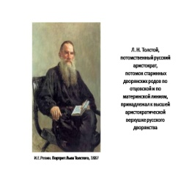  презентация  Видео-кино  «Кавказский пленник»  Словарь русского языка С.И.Ожегова  «Графический органайзер»  Стратегия «Веер»  Бумага А3, маркеры,клей  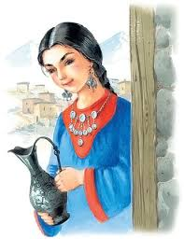  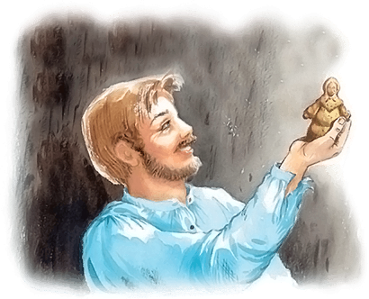  Бумага А4 .
Конец урока: | К.Работа по стратегии «Гора истории»  1.Жилин служил на Кавказе  2.Получил письмо  3.Отправился домой  4.Жилин и Костылин  5.Встреча с татарами  6 .Костылин убежал  7.Плен Жилина  8.Заперли в сарай  9.Девочка Дина  10.Татар Абдул-Мурат  11.Выкуп  12.Условие Жилина.  Домашнее задание (Дифференцированное)  Упр.157-158. |  |  |  | Стратегия «Гора истории»
Дополнительая информация:
Дифференциация |  |  | Оценивание | Межпредметные связи
Учитель будет поддерживать и направлять учащихся,когда они будут переводить,составлять синквейны,домашнее задание. |  |  | Самооценивание  Оценивание учителем  Взаимооценивание | История  Казахский язык
Рефлексия |  |  | Микропреподавание по обновленной программе помогло мне научиться составлять краткосрочный план, подбирать соответствующие задания, использовать активные стратегии обучения, графические органайзеры.  Учащиеся во время урока становятся более самостоятельны и активны, благодаря дифференцированным подходам обучения.  С помощью применения стратегий и заданий на уроке я смогла полностью реализовать все свои запланированные цели, которые дали успешный ожидаемый результат обучения.

